a*搜索算法
运行结果：

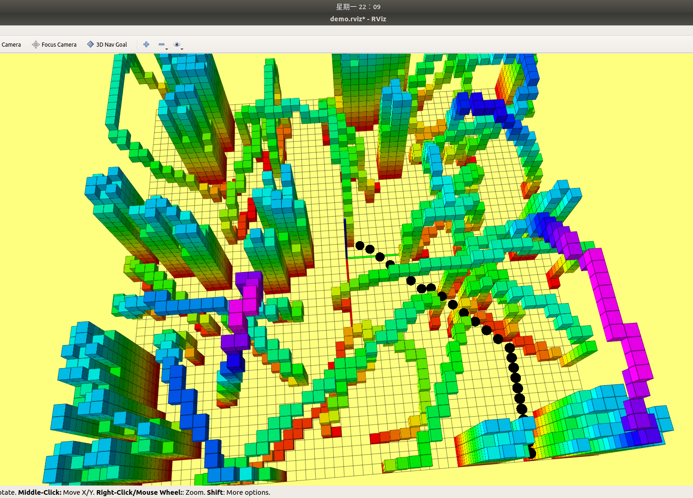
三种启发方式：
对曼哈顿距离，欧氏距离，和对角距离进行比较，曼哈顿距离可能会更好一点（可能是我写的有问题....），欧氏距离运行时间较长，并且如果不调大h比例回遇到对称问题,并且路径会变得非常的差。
表 不同启发式函数比较
 |  | map1 | map2 | map3 | map4 | map5 | 平均
曼哈顿 | 时间（ms） | 0.217 | 0.203 | 0.175 | 0.248 | 0.284 | 0.2254
曼哈顿 | 访问节点 | 25 | 28 | 27 | 33 | 57 | 34
欧氏距离 | 时间 | 0.265 | 0.274 | 0.252 | 0.272 | 0.217 | 0.256
欧氏距离 | 访问节点 | 25 | 26 | 25 | 25 | 27 | 25.6
对角距离 | 时间 | 0.212 | 0.202 | 0.203 | 0.354 | 0.174 | 0.229
对角距离 | 访问节点 | 25 | 25 | 25 | 25 | 25 | 25
对角距离（TieBreaker） | 时间（ms） | 0.563 | 0.239 | 0.406 | 0.531 | 0.256 | 399
对角距离（TieBreaker） | 访问节点 | 26 | 43 | 32 | 27 | 28 | 31.2

遇到的问题：
暂时没有遇到问题

